

Tisztelt veterán járműveket kedvelő barátunk, sporttársunk, leendő résztvevőnk!
A Kisnémedi székhelyű Fóti Motorbarátok Köre ezúton meghív 2012. évi rendezvényeire!
Ha érdekel a veteránmotorok és autók utánozhatatlan, páratlan légköre, akkor látogass el hozzánk! Rendezvényeinken résztvevőként szép környezetben és felkészült rendezők programjain megmérettetheted magad és járművedet, nézőként pedig egy kis időutazást tehetsz abba a korba, amikor a motorok és autók nem csak úgy mentek, mint egy autónak vagy motornak mennie kell, de annak is látszottak!
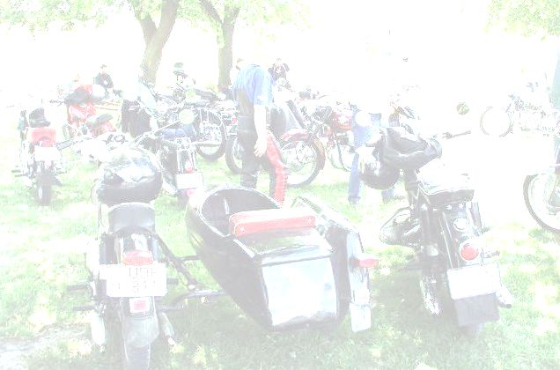
2012. évi programjaink:
Június 23. 2012. Évi Szigeti Veteránkupa Egyéni Bajnoki Sorozat 1. Forduló és XII. FMBK Galgamácsai Oldtimer Autós - Motoros Túra
A rendezvény MAVAMSZ bajnoki futam. A hagyományos Galgamácsai túránk idén a 4 fordulós bajnoki sorozat első állomásaként szerepel az eseménynaptárban. A túrán természetesen nem csak a bajnoki sorozatban indulók nevezhetnek, a kategóriánkénti eredményeken kívül a bajnoki sorozat indulóinak teljesítményét a Bajnokság kiírása szerint külön is értékeljük majd.
Info: www.fmbk.hu és fmbk@fmbk.hu valamint Szabó Lajos 06-20/325-5460 és Ficsor Béla 06-20/421-8394
Augusztus 11. 2012. Évi Szigeti Veteránkupa Egyéni Bajnoki Sorozat 3. Forduló, Kisnémedi
A rendezvény MAVAMSZ bajnoki futam. A júniusi, galgamácsai rendezvény lebonyolítási rendjéhez nagyban hasonlító, egyenletességi időméréssel értékelt túrafutam, Nógrádi tájakon.
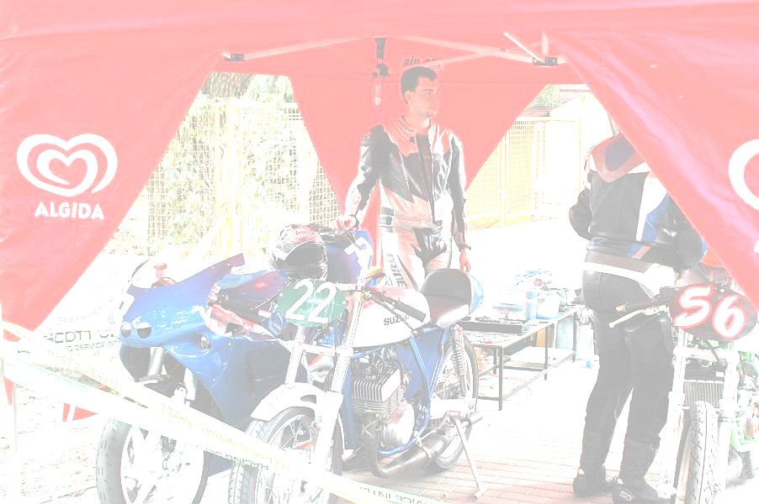
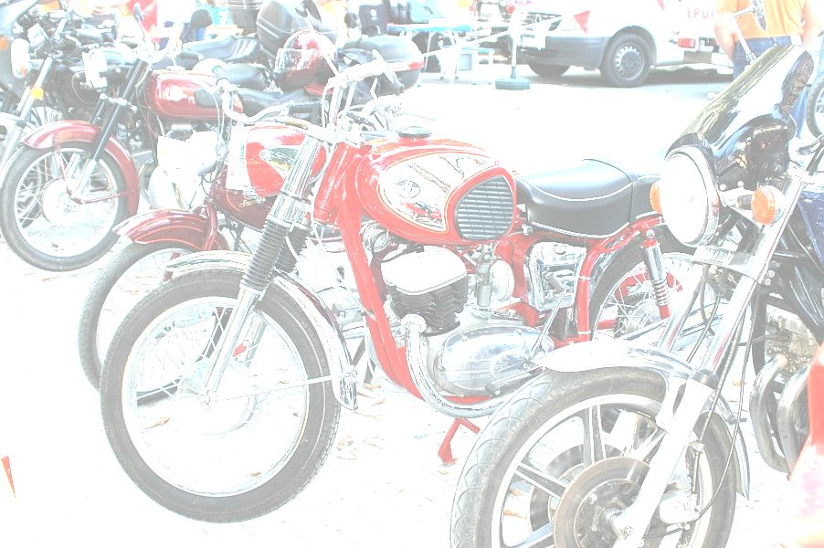
Info: www.fmbk.hu és fmbk@fmbk.hu valamint Szabó Lajos 06-20/325-5460 és Ficsor Béla 06-20/421-8394
2012. augusztus 10-12. IV. Kisnémedi-Püspökszilágy Menetpróba és XVIII. FMBK Futam
A rendezvény jellege a hazai rendezvények között nagyon ritka, valódi hegyi felfutó (folyamatos szintemelkedésű útvonalon), a MAVAMSZ és a FIVA szabályai szerint. A megmérettetésen kizárólag oldtimer járművek vehetnek részt. A rendezvény klubrendezvény, de a nevezési díj befizetésével 2012-es évre pártoló tagságot és a menetpróbán való részvétel jogosultságot kap az indulni kívánó. Nem verseny, hanem menetpróba, az értékelés alapja egyenletességi időmérés, sebesség meghatározás nélkül, ezért licensz sem szükséges. Gyere és próbáld ki magad ezen az igazán nagy hagyományokkal rendelkező eseményen!
Helyszín: a Kisnémedi és Püspökszilágy közötti hegyi szerpentin.
A programot péntek és szombat este is koncertekkel, lacikonyhával és sörsátrakkal színesítjük.

Info: www.fmbk.hu és fmbk@fmbk.hu valamint Figler Albert 06-70/527-6 453 és Szabó Lajos 06-20/325-5460

